МОДИФИКАЦИЯ ПЛАЗМЫ ПРИ ГОРЕНИИ РАЗРЯДА В УСТАНОВКАХ, ИЗГОТОВЛЕННЫХ ИЗ НЕРЖАВЕЮЩЕЙ СТАЛИ
Беграмбеков Л.Б., Вергазов С.В., Ермаков В.Н., Каплевский А.С.,
Садовский Я.А., Шигин П.А.
Национальный исследовательский ядерный университет “МИФИ”, Россия,
г. Москва, Каширское ш., 31, alexk1989@mail.ru

Большинство современных вакуумных установок для проведения плазмохимических реакций изготовлены из нержавеющей стали. В ходе работы плазмохимического реактора плазма взаимодействует со стенками камеры. Влияние результата этого взаимодействия на параметры газового разряда во многих работах не учитываются. Кислород нередко является одним из компонентов или примесью рабочего газа, в котором зажигается разряд. В работе изучались результаты взаимодействия дейтерия с примесью кислорода со стенкой вакуумной камеры, выполненной из нержавеющей стали 12Х18Н10Т и со специально подготовленными образцами из этой же стали. Концентрация кислорода варьировалась от 2 до 30 %.
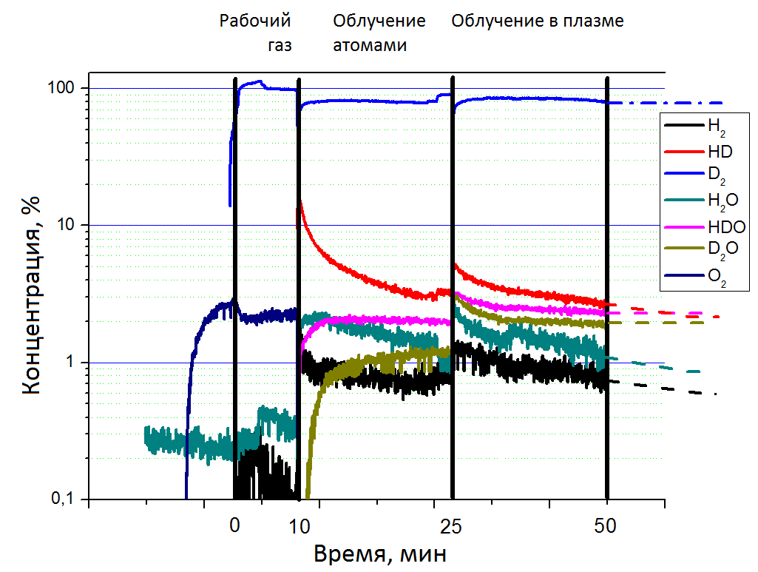
(а) (б)
Рис.1. Изменение состава смеси дейтерия с кислородом при включении накала катода и инициации разряда: а - 2% кислорода в смеси, б – 30% кислорода в смеси

Было обнаружено, что облучение стенок плазменной камеры из нержавеющей стали атомами дейтерия (которые появляются в рабочем газе, когда включается накал катода) и частицами плазмы инициирует генерацию молекул “вод” (H₂O, HDO и D₂O) на поверхности стенки из кислорода рабочего газа и водорода, поступающего из газа и объема нержавеющей стали. Свойства поверхностного оксидного слоя нержавеющей стали зависят от концентрации кислорода в плазме и определяют механизм захвата частиц и типы ловушек для захваченных частиц. В частности, когда примесь кислорода составляла 2% в рабочем газе, то около 75% водорода и дейтерия захватывались в нержавеющую сталь при облучении атомами дейтерия и 40-50% атомов водорода и дейтерия захватывались при облучении образцов плазмой из молекул “вод”, сорбированных на поверхности нержавеющей стали, по “потенциальному” механизму [1].

ЛИТЕРАТУРА

[1] A. Airapetov, L. Begrambekov, G. Brosset, J. Gunn, C. Grisolia, A. Kuzmin, P. Shigin at al., J. Nucl. Mater., 390-391 (2009), p. 589-592

